Еңбекту жалпы орта мектебінде

әлеуметтік педагогтың

қыркүйек айындағы өткізген жұмысы жөнінде

Анықтама

Қыркүйек айында 2023-2024 оқу жылына арналған әлеуметтік педагогтың жұмыс жоспары құрылды. Жоспарға сәйкес 1-11 класс оқушыларының тұрмыстық жағдай тексеру туралы акт жасалды. Акт нәтижесінде мектептің әлеуметтік паспорты жасалды. Әлеуметтік паспорт бойынша Еңбекту жалпы орта білім беретін мектебінде 55 оқушы, оның 30-ы ер бала, 25-і қыз бала тіркелді. Толық емес отбасынан шыққан 3 оқушы, жалғызбасты ананың тәрбиесінде

3 оқушы, мүгедек оқушы-1, ерекше білім қажет ететін -1 оқушы бар.

Көп балалы отбасы саны -9, оның ішінде мектеп жасындағы балалар саны - 20 және ата-әжесінің тәрбиесінде 2 оқушы оқып жатыр. Атаулы әлеуметтік көмек алатын 2 оқушыға мемлекеттен берілетін бір реттік ақша беріліп, оған мектеп формасы, спорт киімі және оқу-құралдар алынды. Қыркүйек айынан бастап “Қамқоршылық” кеңестің шешімі бойынша көп балалы отбасынан шыққан, толық емес отбасының балаларынан 18 оқушы тегін ыстық тамақпен қамтылды. Жоспарға сәйкес тегін ыстық тамақпен қамтылған оқушылардан тамақтану гигиенасы, дұрыс тамақтану ережесі туралы, асханада қызмет көрсету туралы сауалнама алынды. Сауалнама нәтижесі бойынша оқушылар тамақтану гигиенасын білетіндігін және асханадан берілетін тамақтарға, қызмет көрсетуге көңілдері толатындығы жөнінде жауап берген.

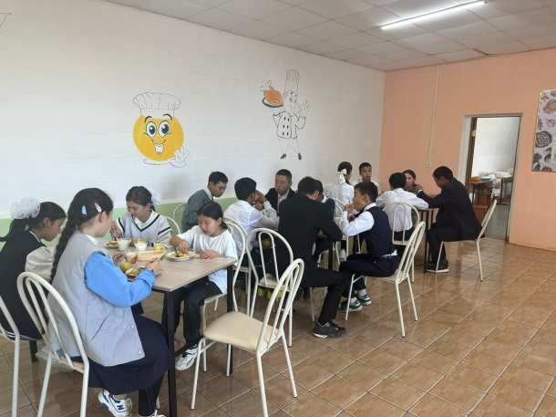 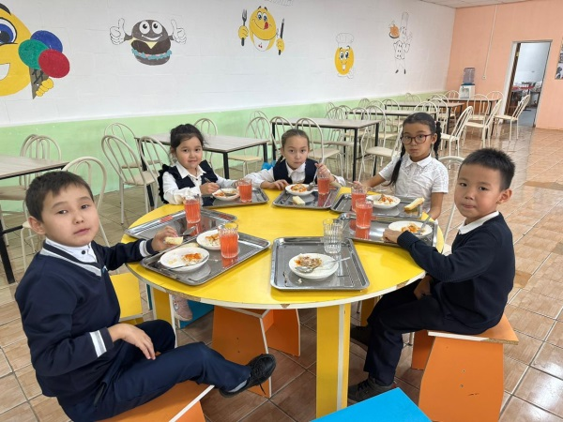

Әлеуметтік педагог: Тұғырова Ж.А

Еңбекту жалпы орта мектебінде

әлеуметтік педагогтың

қазан айындағы өткізген жұмысы жөнінде

Анықтама

Әлеуметтік педагогтың жұмыс жоспарына сәйкес қазан айында көп балалы отбасының балалары, толық емес отбасының балалары және жалғызбасты аналардың, ата әжесінің қолында тәрбиеленетін балалардың үйіне рейд жүргізіліп, акт жасалды. Оқушылардың тұрмыстық жағдайы, сабақ үлгерімдері жөнінде ата аналарымен сөйлесті.

6-11 сынып оқушыларымен жол-көлік оқиғаларының сақтану, құқық бұзушылық пен зорлық - зомбылықтың алдын алу мақсатында

Әйтеке би аудандық АПИ УПИ полиция майоры Ахметалин Ақылбек Нағашыбайұлының қатысуымен ақпараттық сабақ өткізілді.

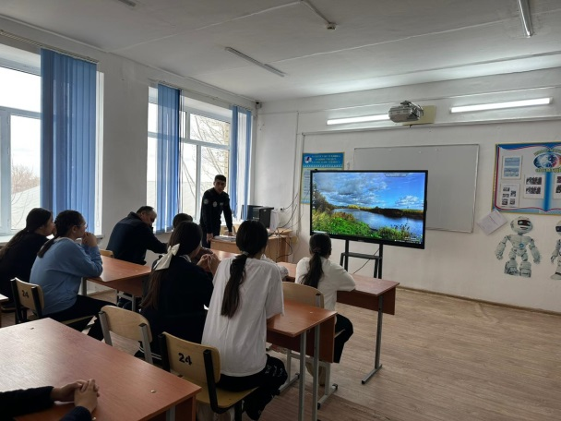 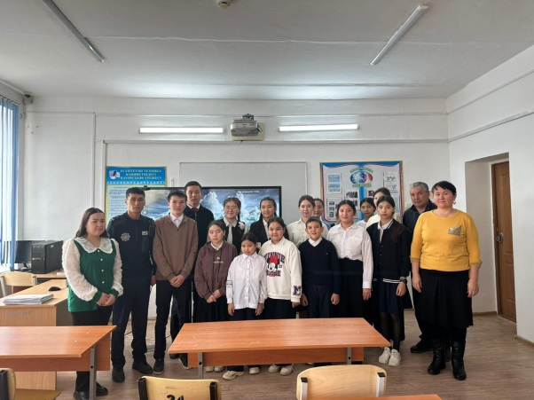

Әлеуметтік педагог: Тұғырова Ж.А

Еңбекту жалпы орта мектебінде

әлеуметтік педагогтың

қараша айындағы өткізген жұмысы жөнінде

Анықтама

Әлеуметтік педагогтың жұмыс жоспарына сәйкес қараша айында

6 сынып оқушыларына «Құқықтық алаң: бала құқығы жөніндегі Заң» тақырыбында дөңгелек үстел өткізілді. Сабақ барысында оқушылар бала құқығы туралы өз ойларын ортаға салды, бір бірімен өз ойларын бөлісті. Сабақ соңында оқушылардан сауалнама алды. Сауалнама қорытындысы бойынша оқуышлар мектепте ешқандай құқық бұзушылық байқалмайтынын көрсеткен. Жоғары сынып оқушыларымен қарым қатынасы жақсы екені байқалды.

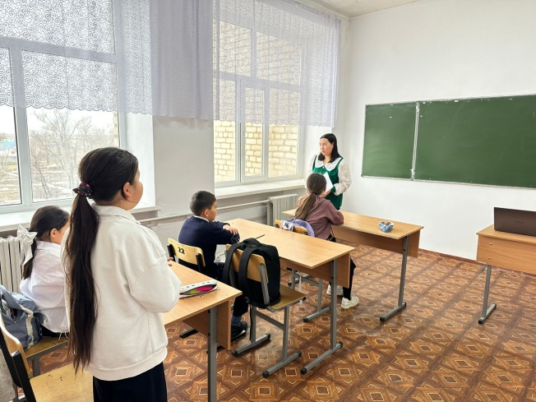 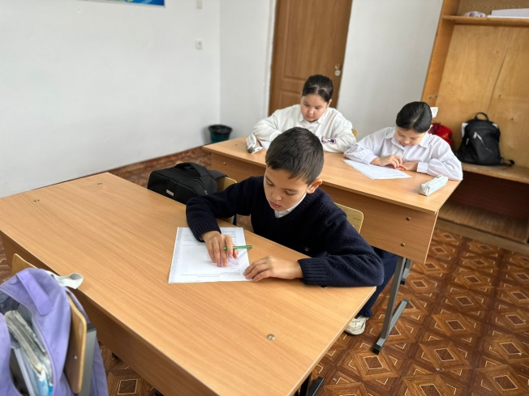

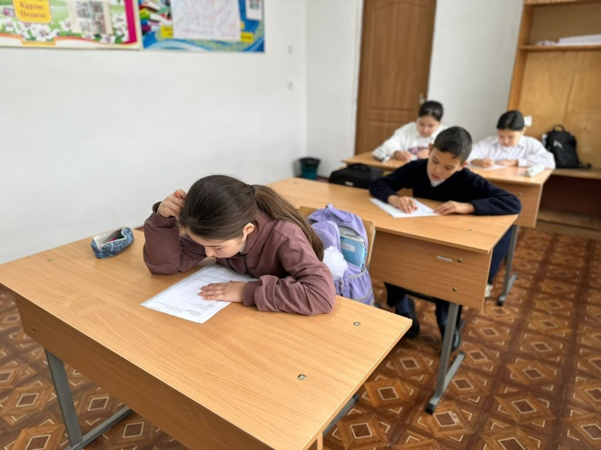

Әлеуметтік педагог: Тұғырова Ж.А

Еңбекту жалпы орта мектебінде

әлеуметтік педагогтың

желтоқсан айындағы өткізген жұмысы жөнінде

Анықтама

Әлеуметтік педагогтың жұмыс жоспарына сәйкес желтоқсан айында

Еңбекту ЖОББМ-нің 9-класс оқушысы көп балалы отбасынан шыққан

Сағынай Сұлтан 6-24 желтоқсан аралығында Балдәурен-Шучинск бағыты бойынша республикалық оқу-сауықтыру лагеріне барып демалып қайтты.

Жаңа жыл мерекесіне орай көп балалы отбасынан шыққан балаларды киім кешекпен қамтамыз ету мақсатында қайырымдылық шарасы өтті.

1 – класс оқушысы Мұхамеджан Аманатқа Еңбекту ЖОББ мектебінің ұжымы қысқы куртка, тюбинг, жаңа жылдық тәттілер берді. 4 – класс оқушысы көп балалы отбасынан шыққан Абылай Ермұратқа Қарабұтақ селолық әкімдігі демеушілік жасап, қысқы куртка, етік, бас киім және жаңа жылдық сыйлық сыйлады.

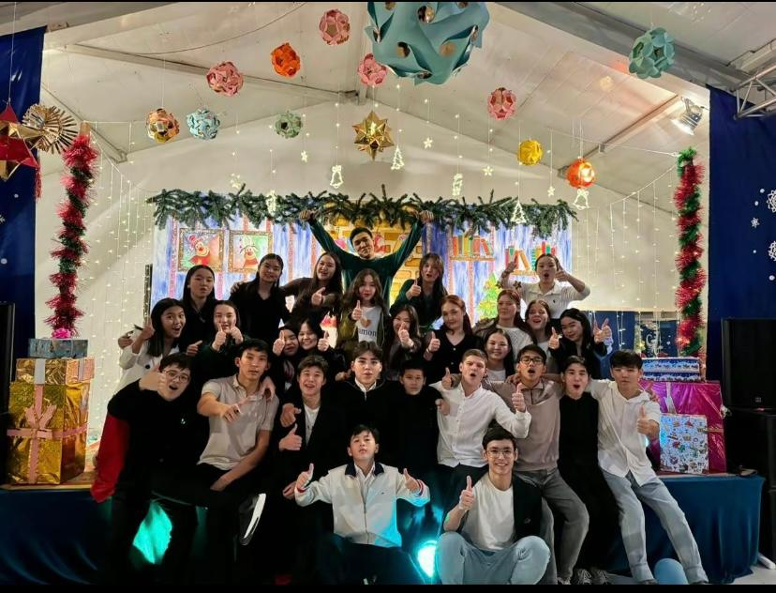 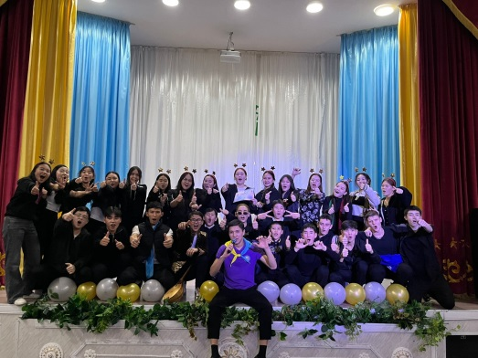

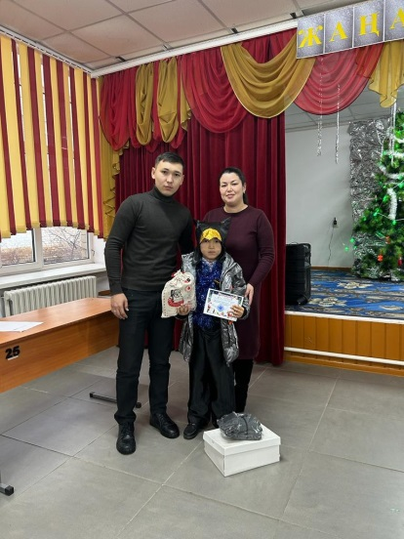 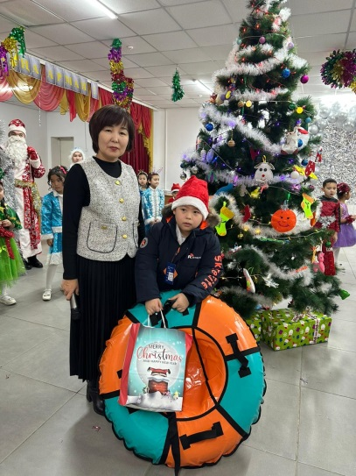

Әлеуметтік педагог: Тұғырова Ж.А

Еңбекту жалпы орта мектебінде

әлеуметтік педагогтың

қаңтар айындағы өткізген жұмысы жөнінде

Анықтама

Әлеуметтік педагогтың жұмыс жоспарына сәйкес қаңтар айында тәрбие ісінің орынбасары және мектеп психологімен бірлесе отырып,

"Біртұтас тәрбие бағдарламасы аясында" ата аналарды педогогикалық қолдау жоспарына сәйкес "Көркем мінез- баға жетпес байлық " тақырыбында сабақ өткізілді.

Ата аналарға алаяқтық туралы түсінік жұмыстары жүргізілді.

Балаларды зорлық -зомбылықтан қорғаудың, суицитің алдын алудың және олардың құқықтары мен әл- ауқатын қа тамасыз ету мақсатында "ДосболLike" жобасымен таныстырылды.

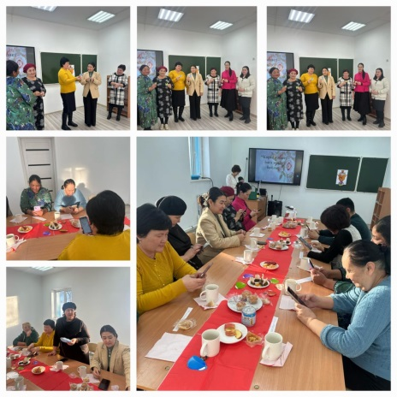 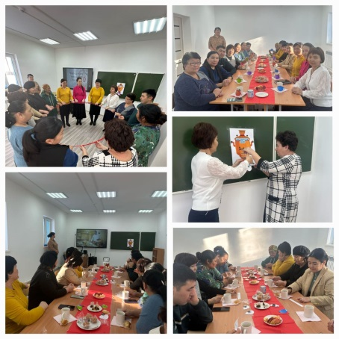 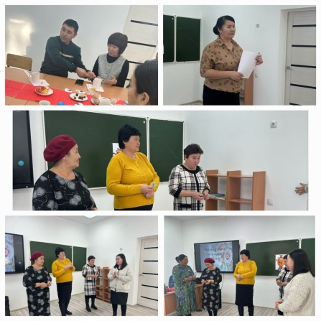

Әлеуметтік педагог: Тұғырова Ж.А